APSTIPRINĀTS
Latvijas Kultūras akadēmijas
Iepirkuma komisijas
2026.gada 3.augusta sēdē
Protokols Nr.4

Par atklāta konkursa „Ēkas Miera ielā 58a (kad. Nr. 0100 026 0092 005) un Ēkas Miera ielā 58a (kad. Nr. 0100 026 2024 005), Rīga daļas pārbūve Kino muzeja vajadzībām” (LKA 2026/14) nolikuma skaidrojumiem un grozījumiem

Jautājums1 | Saskaņā ar EL projektu gaismeklis Nr. 2 ir paredzēts sliedes gaismeklis, taču ne projektā, ne tāmē nav paredzēta sliežu sistēma. Nav arī sniegta informācija par sliežu sistēmas garumu un tās konfigurāciju.  Lūdzam sniegt skaidrojumus un papildināt projektu un tāmi ar trūkstošiem apjomiem.
Grozījumi | Lokālā tāme 2-4 tiek papildināta ar pozīciju Nr.4.11. šādā redakcijā:
  4.11. |  | Gaismekļu sliede ar stiprinājumiem | Intra lighting Eye T black | m | 60
Jautājums2 | Saskaņā ar EL projektu ir paredzēta esošās sadalnes pārvietošana, taču minētais darbu apjoms tāmē nav iekļauts, un nav sniegta informācija par nepieciešamajām izmaiņām esošajā sadalnē.  Lūdzam skaidrot vai apstiprināt, ka pretendentiem šie darbi nav jāiekļauj savā piedāvājumā.  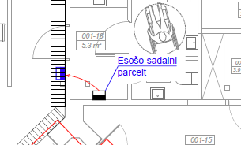
Grozījumi | Lokālā tāme 2-4 tiek papildināta ar pozīciju Nr.1.4. šādā redakcijā:  Nepieciešamās izmaiņas sadalnē ir attēlotas lapā EL-2.3.
  1.4. |  | Esošās grupu sadalnes pārvietošana |  | kompl. | 1
Jautājums3 | EL projektā ir paredzēta potenciālu izlīdzināšanas sistēma. Taču tāmē ir iekļauts tikai montāžas vads 1×6 mm², savukārt nav iekļauts vads 1×70 mm² un potenciālu izlīdzināšanas kopne. Lūdzam skaidrot vai apstiprināt, ka pretendentiem šie darbi nav jāiekļauj savā piedāvājumā.  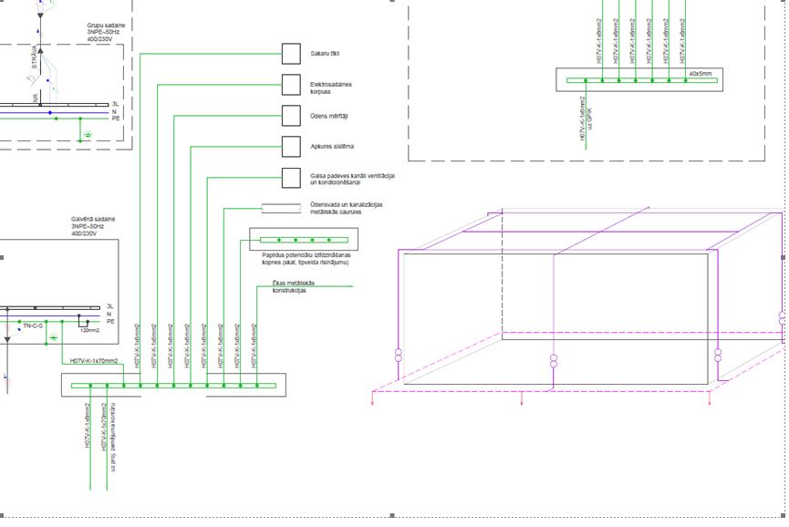
Skaidrojumi | Darbi nav jāiekļauj, potenciālu izlīdzināšana tikai pārbūvējamā daļā, izmantojot 1×6 mm² vadus, kopne sadalnē.
Jautājums4 | EL projektā nav paredzēta zibensaizsardzības un zemējuma sistēma. Lūdzam skaidrot, vai šo sistēmu izbūve nav paredzēta projekta ietvaros.?
Skaidrojumi | Šo sistēmu izbūve nav paredzēta.
Jautājums5 | Pēc tāmes 1-8 “DAŽADI DARBI” ir paredzēts:  Savukārt saskaņā ar rasējumu AR-09 mezglā 1 notekrenes nav paredzētas:  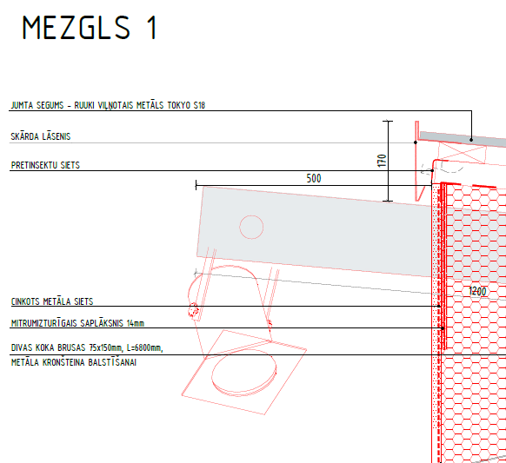  Pēc rasējuma AR-09 mezglā 2 notekrenes ir, bet tāmē tas nav paredzētas:  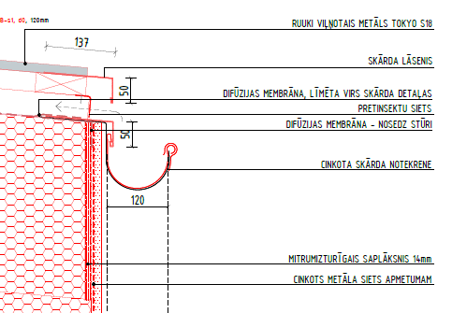  Lūdzam sniegt skaidrojumu.  Ja ir paredzēta notekrene, tad jābūt paredzētai arī notekcaurulei. Lūdzam skaidrot.
  1 |  | Mezgls 1
  1.4 |  | Cinkota skārda notekrene | m | 7,1
  2 |  | Mezgls 2
  2.1 |  | Skārda lāsenis | m | 14,8
  2.2 |  | Pretinsektu siets | m | 14,8
  2.3 |  | Mitrumizturīgs saplāksnis 14mm | m | 14,8
Grozījumi | Ir veikti šādi grozījumi lokālajā tāmē 1-8.  Tāmē mezglu apraksts atbilst griezumam. Mezglu rasējumu lapā numerācija saglabājusies no neizmainītā projekta.
  1 |  | Mezgls 1, 2
  1.1 |  | Skārda lāsenis | m | 21,9
  1.2 |  | Pretinsektu siets | m | 21,9
  1.3 |  | Mitrumizturīgs saplāksnis 14mm | m | 21,9
  1.4 |  | Cinkota skārda notekrene | m | 7,1
  1.5 |  | Cinkota skārda notekcaurule | m | 2,5
  2 |  | Mezgls 2
  2.1 |  | Skārda lāsenis | m | 14,8
  2.2 |  | Pretinsektu siets | m | 14,8
  2.3 |  | Mitrumizturīgs saplāksnis 14mm | m | 14,8
Jautājums6 | Saskaņā ar rasējumu AR-09 mezglā 3 ir cinkots locīts siltinājuma apakšējo malu fiksējošs leņķis , savukārt tāmē tas nav atrodams, lūdzam skaidrot:  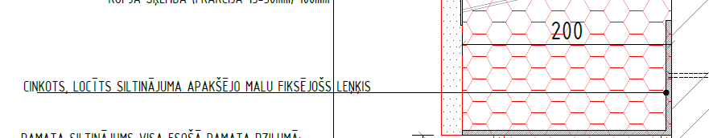
Grozījumi | Lokālā tāme 1-8 tiek papildināta ar pozīciju Nr.3.11. šādā redakcijā:
  3.11 |  | Cinkots locīts siltinājuma apakšējo malu fiksējošs leņķis | kpl | 1,0
Jautājums7 | Lai sagatavotu piedāvājumu, lūdzam iesniegt detaļas rasējumu:
  5 |  | Detaļa 1
  5.1 |  | Cinkota metāla caurule d40mm prožektoru stiprināšanai | m | 17,5
  6 |  | Detaļa 2
  6.1 |  | Cinkota metāla caurule d40mm prožektoru stiprināšanai | m | 6,87
Skaidrojumi | Skat. rasējumus M1 un fasādi.
Jautājums8 | Lai sagatavotu piedāvājumus, lūdzam iesniegt sola rasējumu ar izmēriem.  Kā arī lūdzam skaidrot, vai ar āra mēbelēm ir domāts tikai šis sols vai arī ir paredzētas vēl citas āra mēbeles?    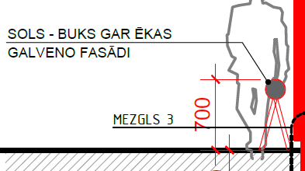
  9 |  | Teritorija
  9.2 |  | Sola izbūve | kpl | 1
Skaidrojumi | Ar Komisijas 2026.gada 29.jūlijā veiktajiem grozījumiem, Lokālās tāmes 1-3 pozīcija Nr.9.2. tika svītrota.
Jautājums9 | Fasādes rasējumā ir norādīts burts “K”, taču tāmē šis darbs nav paredzēts. Lūdzam sniegt skaidrojumu:  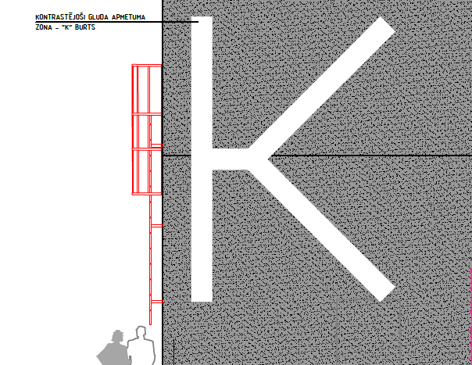
Skaidrojumi | Burta izveide nav nepieciešama. Tas ir ilustratīvs piemērs.
Jautājums10 | Būvprojekta daļas BK-1 "VISPĀRĪGIE RĀDĪTĀJI - SKAIDROJOŠS APRAKSTS" II sadaļas 2. punktā ir noteikts, ka "Būvlaukumā nepieciešams demontēt esošo grīdas pīrāgu", savukārt Lokālajā tāmē Nr. 1-5 "GRĪDU KONSTRUKCIJAS" ir paredzēta jaunas grīdas izbūve uz blietētas grunts (pozīcijas 1. un 2.). Tomēr Lokālajā tāmē Nr. 1-1 "DEMONTĀŽAS DARBI" nav iekļauti esošās betona grīdas demontāžas darbi un ar tiem saistītā būvgružu izvešana.  Lūdzam skaidrot, kurā lokālās tāmes pozīcijā Pretendentam ir jāparedz esošās grīdas demontāžas darbi un ar tiem saistītā būvgružu izvešana, vai arī, ja minētie darbi darbu apjomos nav iekļauti, lūdzam papildināt darbu apjomu sarakstu ar attiecīgu pozīciju.
Grozījumi | Lokālā tāme 1-1 tiek papildināta ar pozīciju Nr.9.1. šādā redakcijā, kā arī tiek precizēti apjomi pozīcijā Nr.10:
  9.1. |  | Esošās betona grīdas demontāžas | m2 | 269,20
  10 |  | Demontēto elementu savākšana un utilizācija (k=1,3) | m3 | 304,98
Piedāvājumu iesniegšanas termiņa pagarināšana | Piedāvājumu iesniegšanas termiņš tiek pagarināts atbilstoši Ministru kabineta 2017. gada 28. februārī noteikumu Nr. 107 “Iepirkuma procedūru un metu konkursu norises kārtība” 10.punktā noteiktajam. Konkrēts piedāvājumu iesniegšanas termiņš skatāms attiecīgajā IUB tīmekļvietnes paziņojumā un Elektronisko iepirkumu sistēmas e-konkursu apakšsistēmā.

